永辉超市“1933零售精英工程”创业合伙人
招聘简章
【公司简介】
- 永辉超市
- 2001年成立
- 中国企业500强
- 上海主板上市（股票代码：601933）
- 19个省市
- 逾580家大型超市
- 经营面积超500万平方米
- 2016年中国连锁百强企业8强
- 中国快速消费品连锁百强5强
【项目简介】
“1933零售精英工程”是为满足公司发展战略需求而实施的专项人才储备项目，旨在培养大量零售精英人才。该项目自实施以来，不断优化、完善，已形成系统化、流程化、标准化的培养体系，截止目前，已成功举办六届13期集训营，共计1000余名学员参训，其中300余名大学生走上了公司各类管理岗位。

有梦想？想创业？当老板？

“1933零售精英工程”就是专属于你的“绿色通道”！为年轻的你搭建合伙创业平台！

在永辉，6个月系统培训，每一天都在增长知识、开拓视野，你会明白什么是合伙，如何去创业，快速成长为懂生活、懂商品、会买卖的生意人，实现自我价值的同时，增加收入，赢得尊重！创业机会就在眼前，现在就来加入我们，与永辉共铸辉煌吧！

【职位说明】
一、职位：创业合伙人
二、职位性质：全职
三、工作地点：重庆
四、项目培养周期：6个月
五、职业规划：
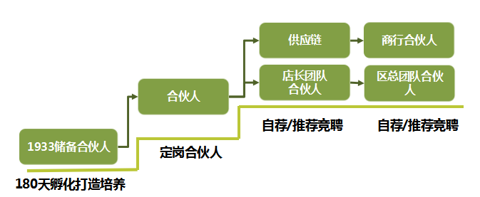

- 培养方向：生鲜方向、食品用品方向
七、招聘人数：

【任职要求】
1、专科（含）以上；
2、专业不限；
3、应届或毕业2年（含）以内高等院校毕业生；
4、勤奋、创新、沟通、总结，有创业意愿，有拼搏精神。

【薪酬及福利】
1、具有市场竞争力的薪酬；
2、五险一金；
3、营养工作餐；
4、国家规定的法定节假日；
5、国内外公费旅游机会。

【简历投递方式】

其他更多资讯请关注永辉微资讯，也可点击“人才招聘”进行在线网申。


